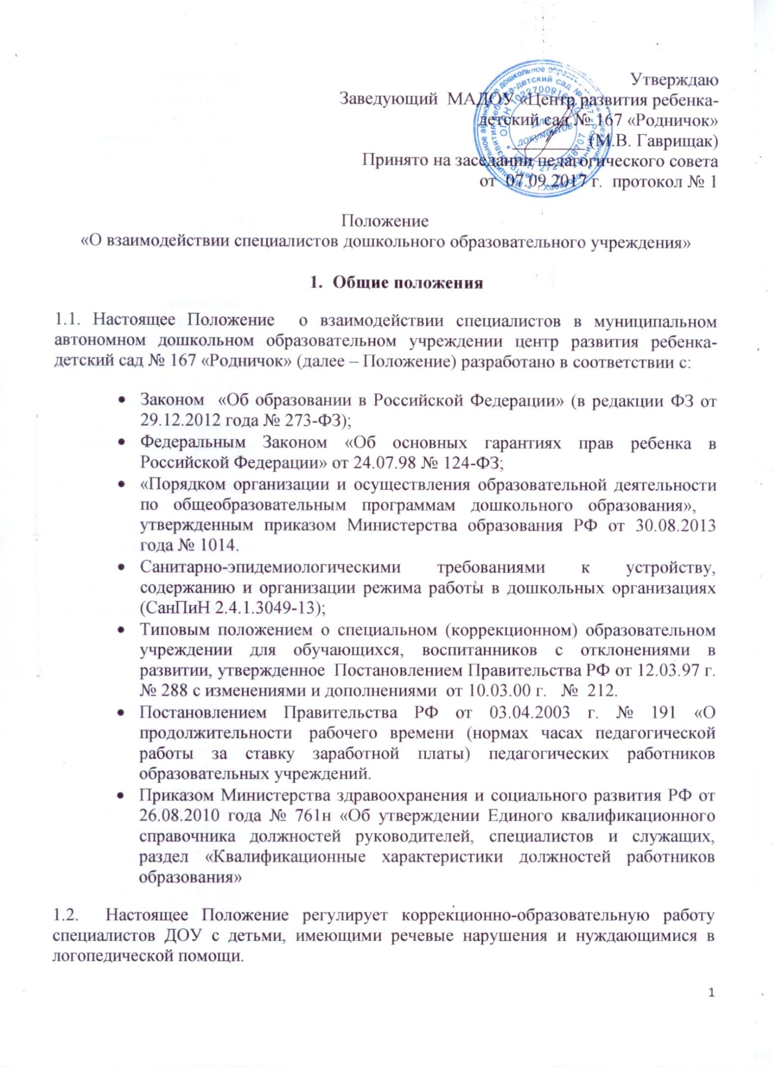
1.3. Коррекционно-образовательная работа специалистов ДОУ ведется согласно принципам личностно - ориентированной модели:
* принципу активности;
* принципу стабильности – динамичности;
* принципу эмоциональности среды, индивидуальной комфортности и эмоционального благополучия ребенка и взрослого;
* принципу учета половых и возрастных различий детей.
* принципу дистанции позиции при взаимодействии;

- Цели и задачи.

2.1. Целью взаимодействия специалистов дошкольного учреждения является своевременное выявление, предупреждение и коррекция речевых нарушений у детей дошкольного возраста.
2.2. Задачи:
* формировать положительные навыки общего и речевого поведения, умения пользоваться вербальными способами общения;
* исправлять ошибки в речи воспитанников;
* стимулировать речевую активность и навыки использования самостоятельной речи;
* обогащать словарный запас, уточнять лексические и грамматические значения слов;
* развивать восприятие речи в ННОД и в повседневной жизни;
* способствовать овладением программного материала с учетом индивидуальных особенностей и возможностей детей;
* развивать и совершенствовать навыки связной речи дошкольников;
* формировать овладение элементами грамоты.

3. Участники образовательного процесса

3.1. Участниками образовательного процесса являются дети, имеющие нарушения речи и педагоги (учитель – логопед, воспитатели, педагог – психолог, музыкальный руководитель, инструктор по физической культуре, инструктор по плаванию).
3.2. Педагоги ДОУ руководствуются в своей деятельности общеобразовательной программой воспитания и обучения в детском саду «От рождения до школы» (под редакцией Н.Е. Вераксы), учебным планом и расписанием непрерывной непосредственно образовательной деятельности, утвержденными администрацией учреждения, а в коррекционной работе используют методические рекомендации «Примерной адаптированной программы коррекционно-развивающей направленности для детей с тяжелыми нарушениями речи (общим недоразвитием речи) с 3 до 7 лет» Н.В. Нищевой.
3.3. Педагоги ДОУ интегрировано осуществляют комплекс мероприятий по диагностике и коррекции речевых нарушений у детей и консультируют их родителей по вопросам развития речи.

4. Распределение обязанностей между специалистами ДОУ

4.1. Учитель – логопед:
* является организатором и координатором коррекционно-развивающей работы, проводит обследование детей группы, совместно с коллегами составляет календарно-тематический план и индивидуальные планы работы с каждым ребенком, осуществляет постановку диафрагмально-речевого дыхания, коррекцию нарушенных звуков, способствует созданию речевой среды, практическому овладению детьми навыками словообразования и словоизменения, связной речи, речевой коммуникации, готовит ребенка к дальнейшему обучению в школе;
* планирует (совместно с другими специалистами) и организует целенаправленную интеграцию детей с нарушениями речевого развития в группе, в ДОУ;
* консультирует воспитателей, музыкального руководителя, педагога – психолога, инструктора по физической культуре по вопросам организации коррекционно-педагогического процесса и взаимодействия всех детей группы; помогает в отборе содержания и методики проведения интегрированных занятий;
* своевременно выявляет нарушения речи у дошкольников;
* определяет уровень и структуру дефекта;
* проводит коррекцию речевых недостатков;
* способствует всестороннему развитию речи;
* координирует коррекционную психолого-педагогическую помощь детям с речевыми нарушениями; проводит совместные занятия с другими специалистами (музыкальным руководителем, педагогом – психологом, инструктором по физической культуре, инструктором по плаванию, воспитателями);
* ведет необходимую документацию;
* проводит подгрупповые и индивидуальные занятия с детьми, имеющими нарушения в речевом развитии.
* распространяет специальные знания по логопедии среди педагогов и родителей.

4.2. Воспитатель группы компенсирующей направленности:
* закрепляет приобретенные знания, отрабатывает умения по автоматизации навыков, интегрируя логопедические задачи, содержание, технологии в повседневную жизнь детей (игровую, трудовую деятельность), в содержание ННОД (ознакомление с окружающим миром, ФЭМП, продуктивная деятельность и др.) через наблюдения, экскурсии, режимные моменты, помогает ребенку адаптироваться в коллективе;
* обеспечивает всестороннее развитие всех воспитанников;
* планирует (совместно с учителем – логопедом и другими специалистами) и проводит ННОД фронтально и по подгруппам детей;
* планирует (вместе с другими специалистами) и организует совместную деятельность всех воспитанников группы;
* использует пальчиковые и речевые физкультминутки, дыхательную гимнастику (по рекомендации учителя - логопеда);
* создает доброжелательную обстановку в группе;
* соблюдает преемственность в работе с другими специалистами по выполнению индивидуальной программы воспитания и обучения детей с речевыми нарушениями;
* закрепляет речевые навыки, полученные детьми на логопедических занятиях;
* обеспечивает индивидуальный подход к каждому воспитаннику с речевыми нарушениями с учетом рекомендаций специалистов.

  - Музыкальный руководитель:
* проводит (в том числе совместно с другими специалистами) индивидуальную, подгрупповую и фронтальную деятельность с дошкольниками, учитывая их психофизические возможности и индивидуальные способности;
* формирует умение двигаться под музыку, развивает музыкальный слух и певческие навыки, работает над развитием голоса, фонематического слуха, участвует в работе по автоматизации звуков, развитию темпа, ритма, плавности речи.
* взаимодействует со специалистами ДОУ (группы) по вопросам организации деятельности всех детей на занятиях, праздниках, развлечениях, утренниках и т.д.;
* обогащает словарь детей по лексическим темам;
* консультирует родителей и педагогов по использованию в воспитании ребенка музыкальных способностей;
* ведет соответствующую документацию.

4.4. Инструктор по физической культуре:
* способствует оздоровлению и закаливанию детского организма, совершенствует координацию основных видов движений, развивает общую и мелкую моторику, формирует положительные личностные качества (взаимовыручку, решительность, настойчивость, уверенность в собственных силах);
* использует пальчиковые и речевые физкультминутки, дыхательную гимнастику (по рекомендации учителя - логопеда);
* проводит (в том числе совместно с другими специалистами) индивидуальную, подгрупповую, фронтальную ННОД со всеми воспитанниками с учетом их психофизических возможностей и индивидуальных особенностей;
* планирует совместную деятельность воспитанников группы; подготавливает и проводит общие спортивные праздники, досуги и развлечения;
* регулирует (совместно с медицинскими работниками ДОУ) физическую нагрузку на воспитанников;
* закрепляет речевые навыки, полученные детьми в логопедической ННОД, путем специально подобранных подвижных игр и упражнений.
* оказывает консультативную поддержку родителям по вопросам физического воспитания, развития и оздоровления ребенка в семье;
* ведет необходимую документацию.

4.5. Педагог – психолог:
* осуществляет обследование эмоционально-волевой сферы, межличностных взаимоотношений, познавательной деятельности, состояния психического развития: внимания, памяти, мышления;
* формирует произвольные формы деятельности и осознанное отношение к ННОД;
* использует пальчиковые и речевые физкультминутки, дыхательную гимнастику (по рекомендации учителя - логопеда);
* контролирует произношение звуков в свободной речи;
* использует игры на развитие слухового внимания ;
* осуществляет работу по развитию эмоционально - волевой сферы;
* развивает психические процессы:
- игры на развитие восприятия;
- игры на развитие внимания;
- игры на развития памяти;
- игры на развитие мышления.
* планирует совместные интегрированные формы работы с другими специалистами ДОУ;
* проводит консультативную работу с педагогами ДОУ;
* ведет необходимую документацию.

